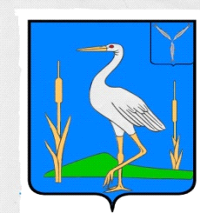
АДМИНИСТРАЦИЯ
БОЛЬШЕКАРАЙСКОГО МУНИЦИПАЛЬНОГО ОБРАЗОВАНИЯ РОМАНОВСКОГО МУНИЦИПАЛЬНОГО РАЙОНА
САРАТОВСКОЙ ОБЛАСТИ

ПОСТАНОВЛЕНИЕ
№24
от 05.05.2022 года
с. Большой Карай

О внесении изменений в постановление №3 от 02.02.2022г. «Об утверждении муниципальной программы
«Приобретение и установка игровой площадки»

Руководствуясь Федеральным законом от 06 октября 2003 г. № 131-ФЗ «Об общих принципах организации местного самоуправления в Российской Федерации», Уставом Большекарайского муниципального образования Романовского муниципального района Саратовской области

ПОСТАНОВЛЯЮ:

- Внести изменения в постановление №3 от 02.02.2022г. «Об утверждении муниципальной программы «Приобретение и установка игровой площадки» ,исключив из Паспорта муниципальной программы слова «прогнозно».
- Обнародовать данное постановление в установленном порядке.
- Контроль за исполнением настоящего постановления оставляю за собой.

Глава Большекарайского
муниципального образования Н.В.Соловьева

